2022年经典新财富课“预报名”启动
- 课程内容：经典新财富课
适用于没有基本财富常识和金融知识的学员，根据自己的财富思维掌握程度，选什么课程都可以，也可以两个课程都上（只要有足够的名额）
- 课程时间：共7天6夜。
- 费用：免费，需用推荐名额兑换课程。
- 上课地点：云南，具体位置待定。
- 上课时间：2021年12月31日报到，2022年1月1日—7日上课，1月8日离校。
- 报名以先报、先审、先通过、先排班的原则进行！
- 报名流程：
- 请符合条件的人员填写申请表《2021年【经典新财富课】申请表》。
- 请本人将申请表提交至电子邮箱：academy@188.com
- 邮件名称：申请者姓名+经典新财富课程。
- 邮件3个署名附件（1. “某某经典新财富心理行为课程申请表”，2，“推荐名额的邮件截图”，2，“推荐名额的付款凭证”）：
<a>请提供推荐名额的证明（邮件截图、付款凭证），将图片缩小后放置在表格内，同时再以图片格式上传到附件。如下图所示：
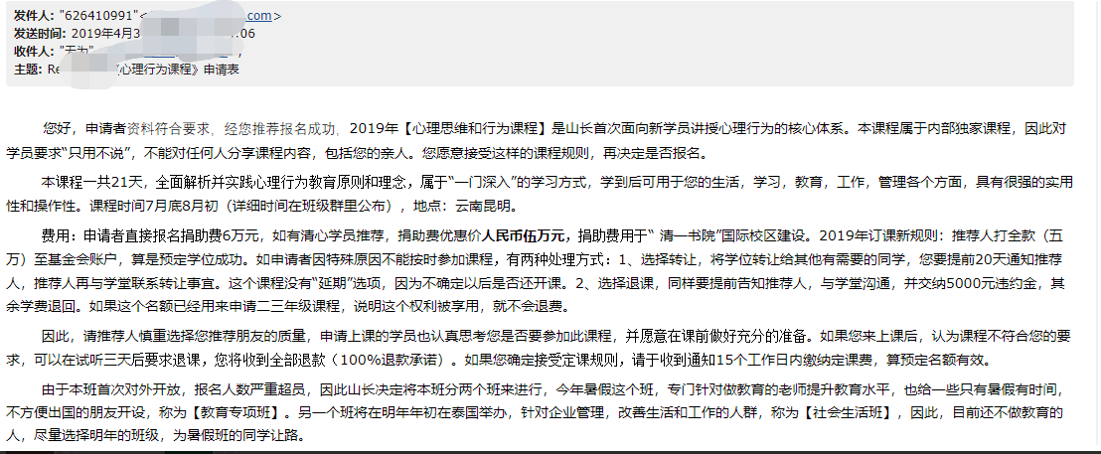
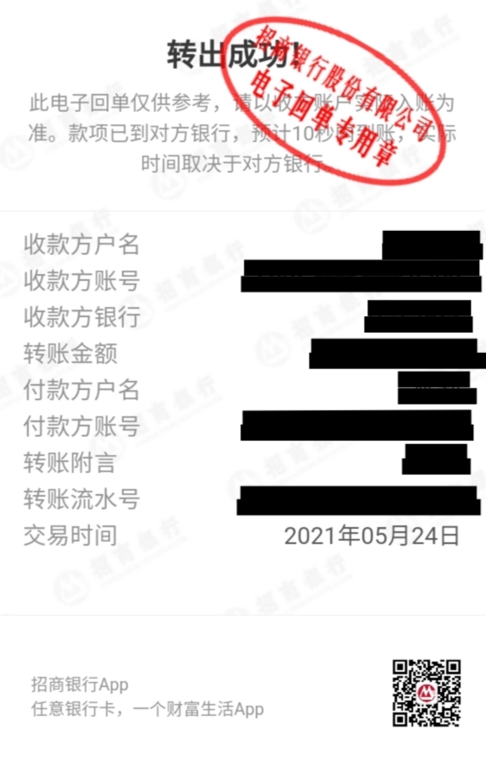

<b>此表为EXCEL格式，请勿修改表格，“补充说明”没有可填信息可以空栏，但不要删除。
<c>申请审核通过后，会通过邮件告知申请人加入学习群，在开课之前，如有任何变动和问题，请及时来邮件告知。
<d>请将用来兑换财富课的课程班级名额填写在表格内，案例：2021年第3期心理行为课XXX（参课学员名字）名额。
- 申请审核通过后，会通过邮件告知您学位预定⽅式。在 开课之前，如果学位有变动，也请及时告知主办⽅。
- 满员截⽌，会在【课程申请预备群】发出截⽌通知。
- 温馨提示：之前已经使用过推荐名额上过清福二、三年级等高年级课程，推荐名额不能重复使用。另：本期的财富课，优先提供给推荐过【心理行为学课程】的老学员。其他相关信息见表格。

